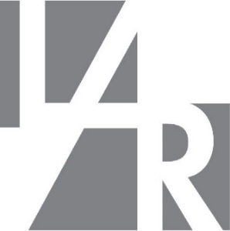

2021 M. LIETUVOS ARCHITEKTŲ RŪMŲ NARIŲ SUSIRINKIMO DARBOTVARKĖ

9.00–10.00 val. Dalyvių registracija.
10.00–10.45 val. Susirinkimo atidarymas. Svečių sveikinimai
10.45–11.00 val. Kvorumo paskelbimas
Jei kvorumas susirinko – tęsiame darbotvarkę, jei nesusirinko, skelbiame registraciją į pakartotinį susirinkimą ir toliau darbuojamės pagal jos darbotvarkę
11.00–11.15 val. Lietuvos architektų žiedo apdovanojimai.
11.15–11.45 val. Pirmininkaujančiųjų, sekretoriaujančių ir balsų skaičiavimo komisijos rinkimai. Susirinkimo darbotvarkės tvirtinimas.
11.45-12.00 Rūmų veiklos ataskaitos pristatymas
12.00-12.15 Rūmų finansinės veiklos ataskaitos pristatymas
12.15-12.45 Rūmų veiklos ataskaitos ir finansinės veiklos ataskaitos svarstymas, tvirtinimas
12.45–13.45 val. Pietų pertrauka.
13.45–14.15 val. Užsiregistravusių narių pasisakymai.
14.15–14.45 val. 2021 m. biudžeto projekto pristatymas, svarstymas, tvirtinimas.
14.45–15.15 val. Profesinės civilinės atsakomybės draudimo Lietuvos architektų rūmų nariams ataskaitos pristatymas ir 2022 m. specialaus draudimo Lietuvos architektų rūmų nariams pasiūlymo svarstymas, tvirtinimas
15.15 – 15.30 val. Susirinkimo uždarymas,

